RELATÓRIOS DE ATIVIDADES
ÓRGÃO EXECUTOR:  Associação dos Legionários de Cristo | COMPLEXIDADE DA PROTEÇÃO SOCIAL: Básica
 | MÊS DE REFERÊNCIA: JANEIRO
Descrição do Serviço/ Benefício | Público Alvo | Nº de Atendidos
Programa Ação Jovem | Adolescentes / Jovens | Programada | 15
 |  | Executada | 06

QUANTITATIVO DE AÇÕES |  |  | TOTAL
 |  | Atendimento Individual | 02
 |  | Pessoa/Família Acompanhada | 02
 |  | Grupos Socioeducativos | -
 |  | Visita Domiciliar | -
 |  | Elaboração de Planejamento de Atendimento/Acompanhamento (PIA) | 02
 |  | Campanha Socioeducativa | -
 |  | Recepção/acolhida/ orientações/informações (pessoalmente, via telefone, mídias sociais) | 10
 |  | Discussão e articulação de casos | 02
 |  | Busca Ativa | -
Encaminhamentos | Realização de Cadastro Único |  | -
 | Atualização de Cadastro Único |  | -
 | Benefício de Prestação Continuada-BPC |  | -
 | CRAS |  | -
 | SCFV – Crianças e Adolescentes |  | -
 | Centro de Convivência do Idoso - CCI |  | -
 | CREAS |  | -
 | Rede (CAPS, Saúde, Educação, Conselho Tutelar, entre outros) |  | -
Reuniões | Rede Socioassistencial Direta – Secretaria de Desenvolvimento Social |  | -
 | Rede Socioassistencial Indireta |  | -
 | Rede Intersetorial (Caps, Saúde, Educação, Conselho Tutelar, entre outros) |  | -
 | Equipe Específica do Serviço |  | -

No mês de Janeiro foi realizado planejamento para que as atividades sejam executadas em horário e dias compatíveis com a disponibilidade dos jovens.

DESCRIÇÃO DAS AÇÕES EXECUTADAS
AÇÃO: Busca Ativa
Execução: Janeiro | Local: Programa Ação Jovem
Público Alvo/Participantes: Adolescentes / Jovens
Número de Convocados: 15 | Número de Presentes: 06
Materiais Utilizados: Computador, telefone.
Descrição: Foi realizado busca ativa através de contato telefônico e via whatsapp para atualização de dados cadastrais e verificação da situação escolar dos adolescente e jovens. Verificação no sistema, não houve jovens para serem inserido através do Programa Ação Jovem.
Resultados Alcançados: Não há adolescentes / jovens novos a serem inseridos.
Pontos Facilitadores: Profissionais capacitados
Pontos Dificultadores: Ausência de adolescentes/jovens.
Registro Fotográfico:

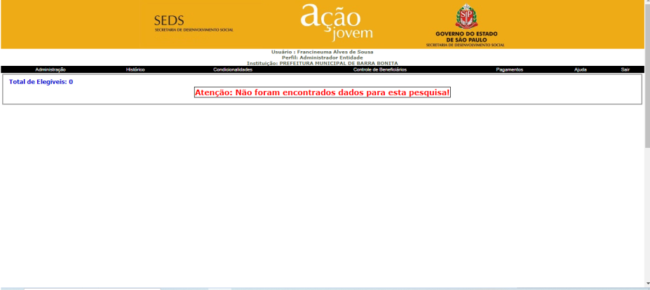

DESCRIÇÃO DAS AÇÕES EXECUTADAS
AÇÃO: Socioeducativo- Acolhimento atualização de dados 2023
Data: 25/01/2023 | Local: ALC
Público Alvo/Participantes: Adolescentes / Jovens
Número de Convocados: 06 | Número de Presentes: 04
Materiais Utilizados: Caneta, Prontuários e telefone.
Responsáveis pela ação: Assistente Social
Descrição: Realizou-se pesquisa Google Forms (formulários), com os jovens e adolescentes para verificação de disponibilidade de horários e dias para realização de atividades complementares na OSC, sendo a pesquisa de grande valia e satisfatória.
Os adolescentes foram convocados para atualizar dados como endereço, telefone e frequência escolar, trazendo a declaração escolar.
Na atualização de dados os mesmos informaram que atualmente estão frequentando cursos técnicos- Conservatório Jauense de música com carga horária semanal de três horas/por dia, Adminstração- escola técnica-ETEC, e inserido no Programa Jovem Aprendiz realizando curso todas as segunda-feira estagiando em empresa privada.
Resultados Alcançados: Comparecimento dos jovens.
Pontos Facilitadores: Profissional capacitado.
Pontos Dificultadores: Ausência de jovem.
Registro Fotográfico:

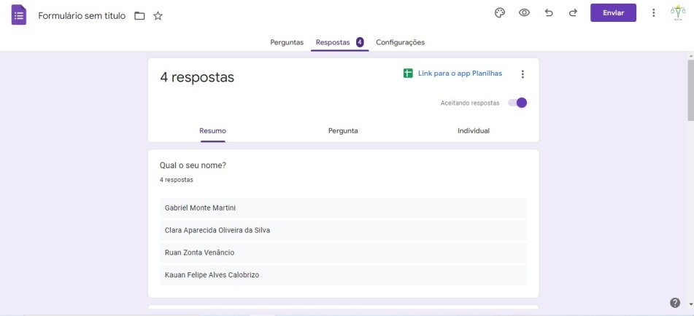

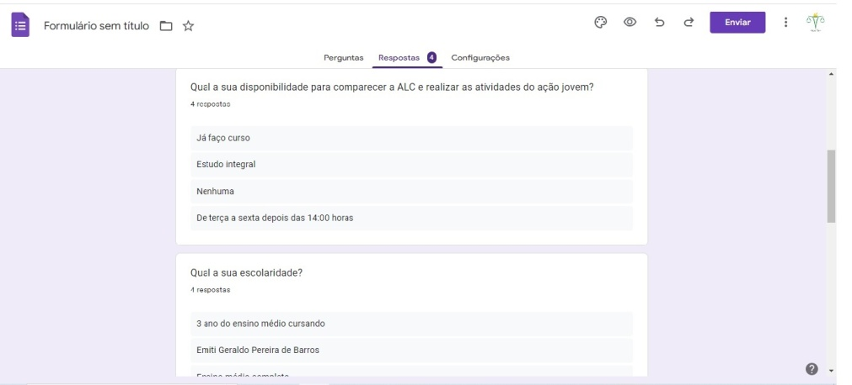

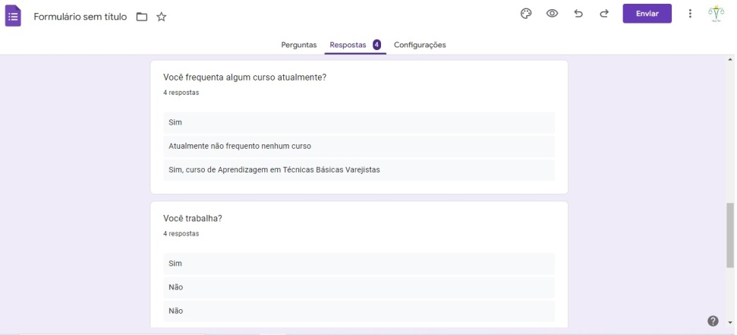

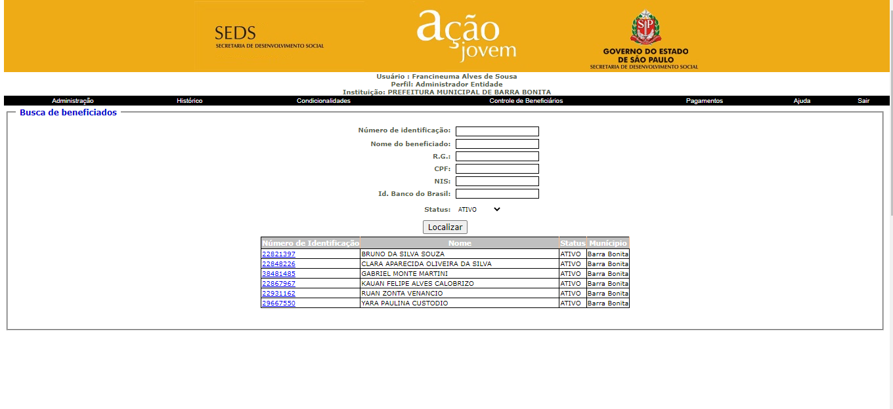

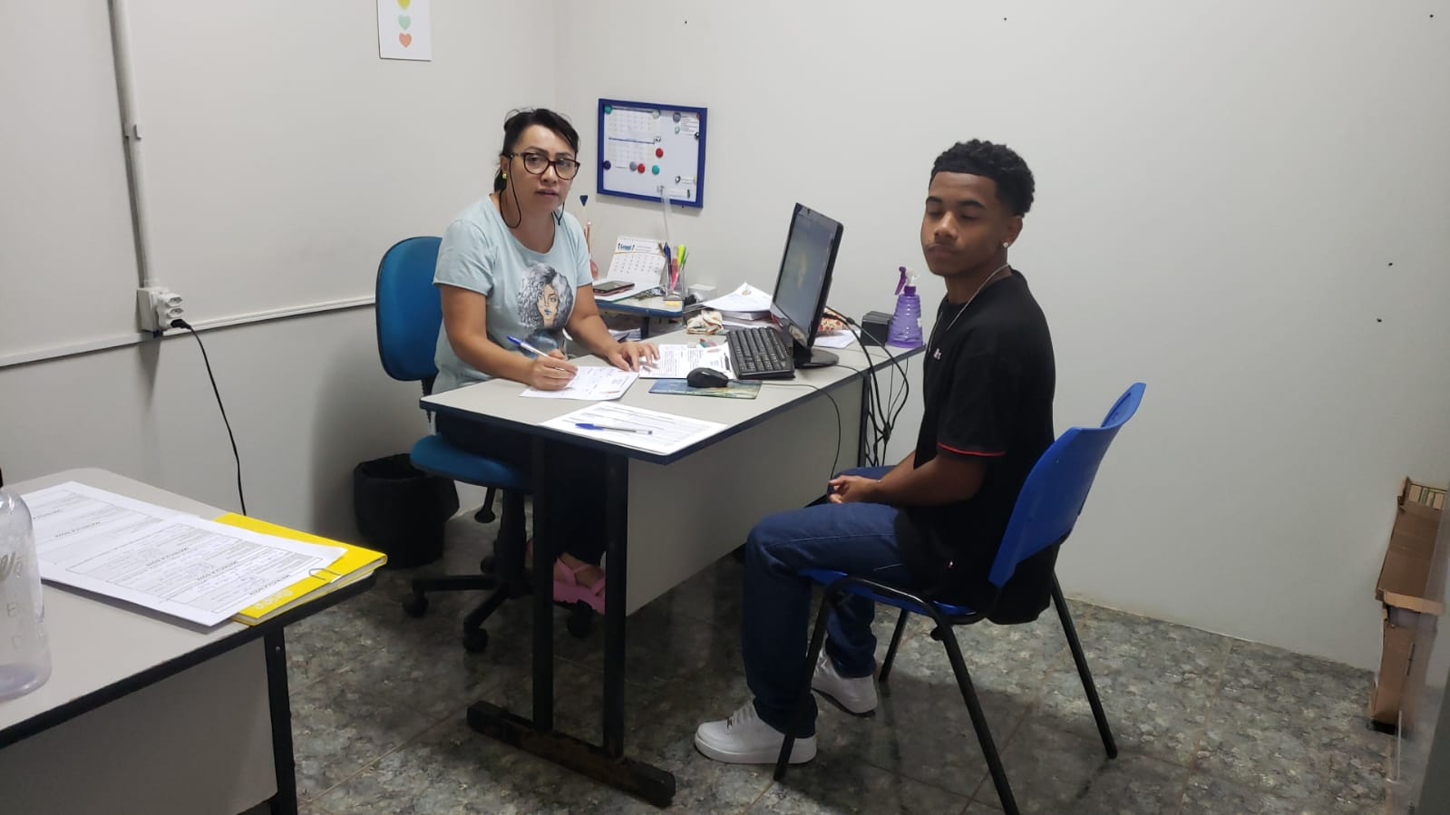

Responsável Técnico:

-------------------------------------------
Francineuma Alves de Sousa
Assistente Social
CRESS 63167

